Тема урока: Общие свойства объемов тел. Объем куба и прямоугольного параллелепипеда. Объём призмы. Объём цилиндра.

Определять объемы призмы, цилиндра умели древние греки еще задолго до Архимеда. Но только он имел общий метод, позволяющий определить любую площадь и объем. Сам ученый определил с помощью своего метода площади и объемы почти всех тел, которые рассматривались в античной математике.
Однажды царь Гиерон предложил Архимеду определить, не подмешали ли ювелиры серебра к золоту, когда делали его корону. Для этого надо было узнать не только вес, но и объем изделия. Архимед решил непростую задачу изящно: опустил корону в воду и определил объем вытесненной жидкости. Говорят, мысль об этом пришла к нему тогда, когда он принимал ванну. Радостный, он выскочил на улицу в чем был с криком: «Эврика!» .
Когда Сиракузы пали под натиском римлян, разъяренные захватчики устроили страшную резню, жертвой которой стал и Архимед. Рассказывали, будто он во время штурма был занят решением геометрической задачи.
Узнав о кончине Архимеда, Марцелл якобы очень огорчился и велел на могиле мыслителя поставить камень, на котором высечен шар, вписанный в цилиндр (таково было завещание Архимеда). Так ли все это было, сказать трудно. Однако Цицерон, посетивший через полтора столетия Сиракузы, рассказал, что на заброшенном участке кладбища он увидел маленькую колонну, едва возвышавшуюся над кустарником, а на ней изображение шара с цилиндром. Знаменитого оратора сопровождали знатные сиракузцы, по приказу которых был откопан весь памятник, уже наполовину погрузившийся в землю. И тогда открылась стихотворная эпитафия говорившая о величайшем открытии Архимеда – о том, что объемы этих тел относятся как 3:2.
Можно сделать вывод, что объемы тел либо измеряют (пример с короной и болтом) либо вычисляют.
ЗАПИШЕМ еще одно свойство объёмов тел:
- Отношение объемов подобных тел равно кубу коэффициента подобия, т.е.
$\frac{a}{a_{1}}=k , \frac{S}{S_{1}}=k^{2} , \frac{V}{V_{1}}=k^{3}$

Формулы объема куба и прямоугольного параллелепипеда.
В курсе математики 5-го класса мы с вами уже познакомились с прямоугольным параллелепипедом. Давайте воспользуемся чертежом и вспомним основные элементы прямоугольного параллелепипеда и формулы уже известные нам.
Измерения – а – длина; b – ширина; с – высота.
Известные формулы:
V = a.b.c (1)
S_{осн} = a.b
V = S_{осн}.H (2)
ТЕОРЕМА: Объём прямоугольного параллелепипеда равен произведению трех его измерений.
Следствие 1: Объем прямоугольного параллелепипеда равен произведению площади основания на высоту.
А как называется прямоугольный параллелепипед у которого все измерения равны? Куб.
Длина куба = а; ширина в = а; высота с = а
Подставим имеющиеся данные в формулу V=a.b.c в результате чего мы получаем:
V = a.а.а = а³
V = а³ (3)

Следствие 2: Объём прямой призмы, основанием которой является прямоугольный
треугольник, равен произведению площади основания на высоту.
Теорема: Площадь боковой поверхности прямой призмы равна половине произведения периметра основания на высоту призмы.
- Доказательство:
- 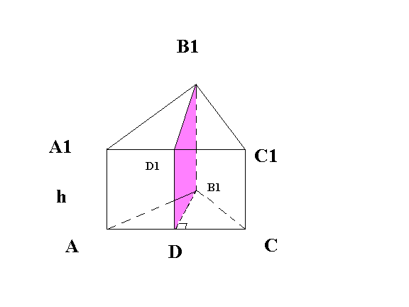Рассмотрим прямую треугольную призму ABCA₁B₁C1 с объёмом V и высотой h.
- Проведем такую высоту треугольника ABC (на рис. BD),которая разделяет этот треугольник на два треугольника.
- Плоскость BB₁D разделяет данную призму на 2 призмы, основаниями которых являются прямоугольные треугольники ABD и BDC.
- Поэтому объемы V₁ и V₂ этих призм соответственно равны S _{ABD} ·h и S _{BDC} ·h. По свойству 2° объемов V=V₁ +V₂, т.е V=S_{ABD} ·h=(S_{ABD}+S_{BDC}) · h.
- Таким образом, V= S_{ABC} ·h.
Таким образом, объем прямой призмы: V = S_{осн} · h. (4)
Определение 1. Призмой, вписанной в цилиндр, называют такую призму, основания которой вписаны в окружности оснований цилиндра, а боковые ребра призмы являются образующими цилиндра
Определение 2. Если призма вписана в цилиндр, то цилиндр называют описанным около призмы.
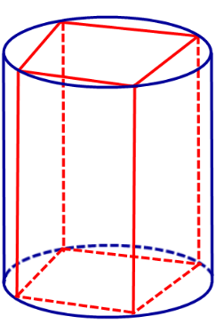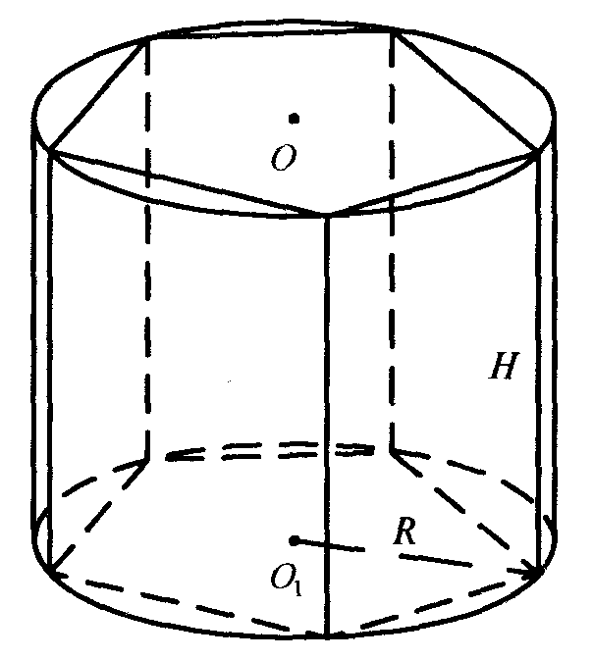
Чем больше сторон в основании призмы, тем точнее объём призмы стремится к объёму цилиндра, значит, объём цилиндра можно вычислить по одной и той же формуле, что и призма:
V = S_{осн} · h, но $S_{основания}= π R^{2}$, значит для цилиндра можно использовать еще одну формулу:

$V= π R^{2} h$ (5)

Объём пирамиды и конуса.
Докажем теорему 1 : объем пирамиды равен одной трети, произведения площади основания на высоту.
$V= \frac{1}{3} S_{основ} ∙h$ (6)
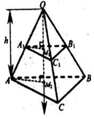
Доказательство:
Сначала докажем теорему для треугольной пирамиды, затем для произвольной.
1. Рассмотрим треугольную пирамиду ОАВС с объемом V, площадью основания S и высотой h . Проведем ось ох (ОМ₂ - высота), рассмотрим сечение А₁В₁С₁ пирамиды плоскостью, перпендикулярной к оси ох и, значит, параллельной плоскости основания. Обозначим через хабсциссу точки М₁пересечения этой плоскости с осью ох, а через S{x) - площадь сечения. Выразим S(x) через S, h и х .
Прямоугольные треугольники , тоже подобны (они имеют общий острый угол с вершиной О).
Применим теперь основную формулу для вычисления объемов тел при a = 0, b = h получаем
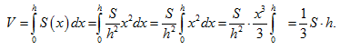
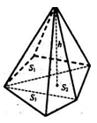
Pис. 2
2. Докажем теперь теорему для произвольной пирамиды с высотой h и площадью основания S . Такую пирамиду можно разбить на треугольные пирамиды с общей высотой h. Выразим объем каждой треугольной пирамиды по доказанной нами формуле и сложим эти объемы. Вынося за скобки общий множитель , получим в скобках сумму оснований треугольных пирамид, т.е. площадь S оснований исходной пирамиды.
Таким образом, объем исходной пирамиды равен 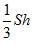. Теорема доказана.
Докажем теорему 2 : Объем усеченной пирамиды рассматриваем как разность объемов полной пирамиды и той, что отсечена от нее плоскостью, параллельной основанию.
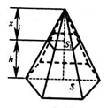
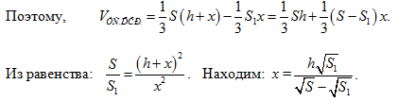
Подставим это выражение для х в первую формулу,
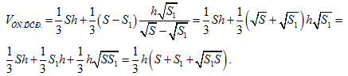
$V= \frac{1}{3} h(S+S_{1}+\sqrt{S∙S_{1}})$ (7)
Определение 1. Конусом, вписанным в пирамиду, называют такой конус, у которого основание вписано в основание пирамиды, а вершина совпадает с вершиной пирамиды.
Определение 2. Если конус вписан в пирамиду, то пирамиду называют описанной около конуса.
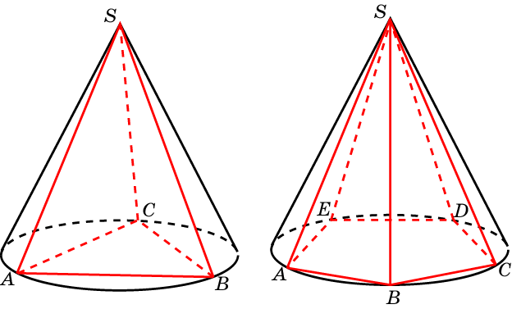
Чем больше сторон в основании птрамиды, тем точнее объём птрамиды стремится к объёму конуса, значит, объём конуса можно вычислить по одной и той же формуле, что и пирамида:
$V= \frac{1}{3} S_{основ} ∙h$ , но $S_{основания}= π R^{2}$, значит для конуса можно использовать еще одну формулу:

$V= \frac{1}{3} π R^{2} h$ (8)
А для усеченного конуса соответственно $V= \frac{1}{3} h(S+S_{1}+\sqrt{S∙S_{1}})$ ,
Но в основании усеченного конуса лежит малый и большой круг, тогда для усеченного конуса можно использовать свою формулу:
$V= \frac{1}{3} π h(r^{2}+R^{2}+r∙R)$ (9)

ЗАМЕЧАНИЕ: если в цилиндр вписать конус таким образом, что их основание и высота совпадут, то
$V_{конуса}= \frac{V_{цилиндра}}{3}$ или $V_{цилиндра}=3V_{конуса}$ (10)

Площадь cферы и объем шара и его частей.

Определение 1. Сферой с центром в точке O и радиусом r называют множество точек, расстояние от которых до точки O равно r (рис. 1).
Определение 2. Шаром с центром в точке O и радиусом r называют множество точек, расстояние от которых до точки O не превосходит r (рис. 1).
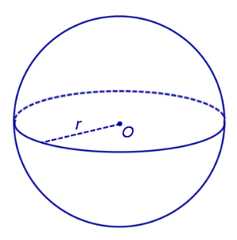 Рис.1
Таким образом, сфера с центром в точке O и радиусом r является поверхностью шара с центром в точке O и радиусом r.
Замечание. Радиусом сферы (радиусом шара) называют отрезок, соединяющий любую точку сферы с центром сферы. Длину этого отрезка также часто называют радиусом сферы (радиусом шара).
Определение 3. Сферическим поясом (шаровым поясом) называют часть сферы, заключенную между двумя параллельными плоскостями (рис. 2).
Определение 4. Шаровым слоем называют часть шара, заключенную между двумя параллельными плоскостями (рис. 2).
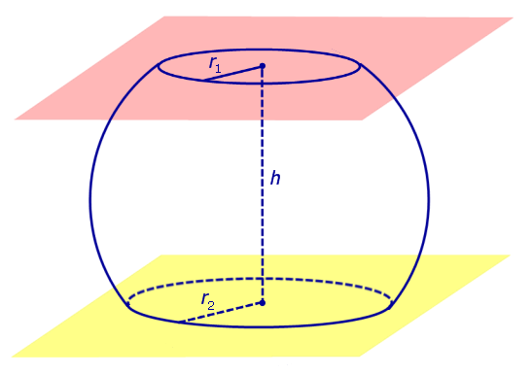 Рис.2
Окружности, ограничивающие сферический пояс, называют основаниями сферического пояса.
Расстояние между плоскостями оснований сферического пояса называют высотой сферического пояса.
Из определений 3 и 4 следует, что шаровой слой ограничен сферическим поясом и двумя кругами, плоскости которых параллельны между собой. Эти круги называют основаниями шарового слоя.
Высотой шарового слоя называют расстояние между плоскостями оснований шарового слоя.
Определение 5. Сферическим сегментом называют каждую из двух частей, на которые делит сферу пересекающая ее плоскость (рис. 3).
Определение 6. Шаровым сегментом называют каждую из двух частей, на которые делит шар пересекающая ее плоскость (рис. 3).
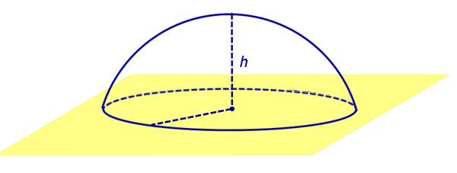 Рис.3
Из определений 3 и 5 следует, что сферический сегмент представляет собой сферический пояс, у которого одна из плоскостей оснований касается сферы (рис. 4).Высоту такого сферического пояса и называют высотой сферического сегмента.
Соответственно, шаровой сегмент – это шаровой слой, у которого одна из плоскостей оснований касается шара (рис. 4).Высоту такого шарового слоя называют высотой шарового сегмента.
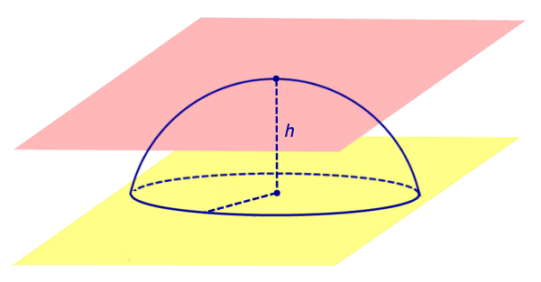 Рис.4
По той же причине всю сферу можно рассматривать как сферический пояс, у которого обе плоскости оснований касаются сферы (рис. 5).Соответственно, весь шар – это шаровой слой, у которого обе плоскости оснований касаются шара (рис. 5).
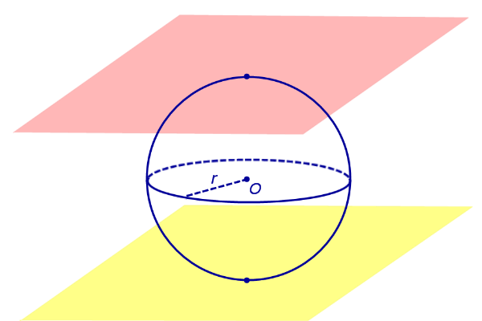 Рис.5
Определение 7. Шаровым сектором называют фигуру, состоящую из всех отрезков, соединяющих точки сферического сегмента с центром сферы (рис. 6).
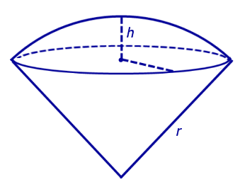 Рис.6
Высотой шарового сектора называют высоту его сферического сегмента.
Замечание. Шаровой сектор состоит из шарового сегмента и конуса с общим основанием. Вершиной конуса является центр сферы.
В следующей таблице приведены формулы, позволяющие вычислить объем шара и объемы его частей, а также площадь сферы и площади ее частей.

Фигура | Рисунок | Формула | Описание
Сфера | 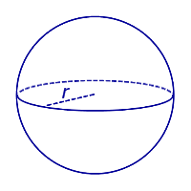 | S = 4πr²,  где  r – радиус сферы. | Площадь сферы
Шар |  | 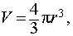где  r – радиус шара.  $$V= \frac{1}{6} π D^{3}$$  D – диаметр шара | Объем шара
Сферический пояс | 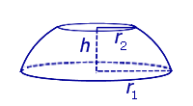 | S = 2πrh, где  r – радиус сферы,  h – высота сферического пояса. | Площадь сферического пояса
Шаровой слой |  | 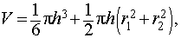  где  r₁ , r₂ – радиусы оснований шарового слоя,  h – высота шарового слоя. | Объем шарового слоя
Сферический сегмент | 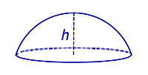 | S = 2πrh, где  r – радиус сферы,  h – высота сферического сегмента. | Площадь сферического сегмента
Шаровой сегмент |  | 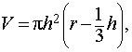 где  r – радиус сферы,  h – высота шарового сегмента. | Объем шарового сегмента
Шаровой сектор | 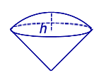 | 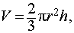  где  r – радиус сферы,  h – высота шарового сектора. | Объем шарового сектора
ЗАМЕЧАНИЕ: Т.к. диаметральное сечение сферы – это окружность, имеющий тот же радиус, что и сфера, значит площадь сферы в 4 раза больше диаметрального сечения и наоборот, площадь диаметрального сечения в 4 раза меньше площади сферы.

$S_{сферы}=4 S_{диам.сеч}$ или $S_{диам.сеч}= \frac{S_{сферы}}{4}$ (11)

